Министерство науки и высшего образования Российской Федерации

Федеральное государственное бюджетное образовательное учреждение высшего образования «Рязанский государственный радиотехнический университет имени В.Ф. Уткина»

Рязанский станкостроительный колледж

Отчёт о практической работе №10

СОЗДАНИЕ ПРАВИЛ, УМОЛЧАНИЙ, ПРЕДСТАВЛЕНИЙ

«Основы проектирования баз данных»

Выполнил:

студент группы ИСП-22

Стуканов М.О.

Проверил:

Родин Е.Н.

**Цели работы:**

Разработать запросы на языке SQL в соответствии с вариантом задания.

**Ход выполнения работы:**

В ходе выполнения работы были проделаны следующие действия:

3. Изучение оператора CREATE VIEW для создания представлений, выполнение запросов к представлениям.

3.1. Создать представление с информацией об обитании животных. Представление должно включать столбцы Название совхоза, Порода животного, Поголовье. 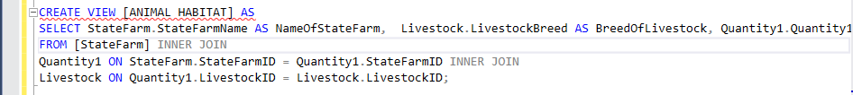



Рисунок 1 - Представление с информацией об обитании животных.

3.2. Выполнить запрос, который на основе созданного в п.3.1 представления для каждого скота выводит название породы животного и общую популяцию.

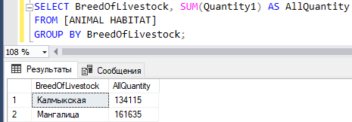

Рисунок 2 - название породы животного и общая популяция.

4. Создание представлений с ограничением WITH CHECK OPTION. Модификация базовых таблиц через представление.

4.1. Создать представление с информацией о скоте вида «Курица».

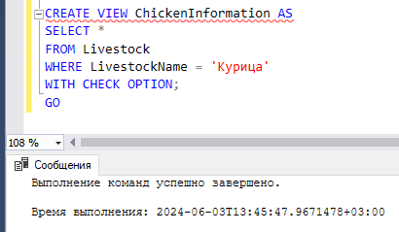

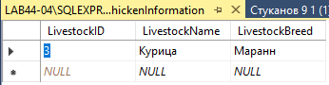

Рисунок 3 - представление с информацией о скоте вида «Курица».

4.2. Разработать запросы для добавления, удаления и обновления одной записи о скоте на основе созданного в п. 4.1 представления.

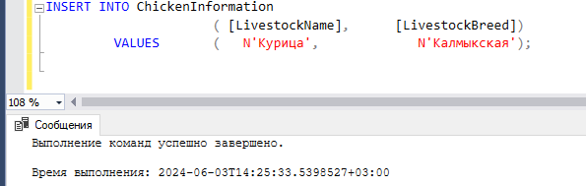

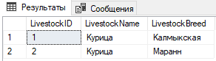

Рисунок 4 – добавление записи

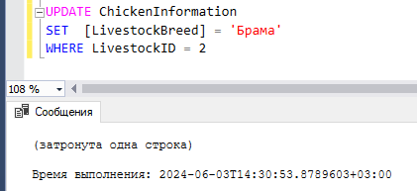

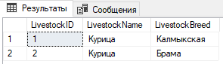

Рисунок 5 – обновление записи

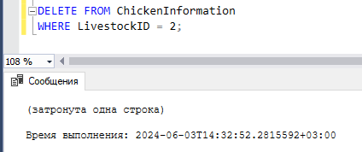

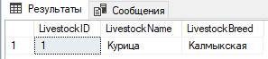

Рисунок 6 – удаление записи

**Заключение**

Таким образом, в ходе выполнения работы были получены навыки работы с представлениями SQL.